­­SpaceX

Project Exam, andre semester 2017/2018

av

Marius Johnsen Davidsen

Forarbeid

Forarbeidet bestod for det mest av å planlegge kva som måtte gjerast for å komma i hamn med oppgåva. Eg laga eit planleggingsdokument med ei liste over kva som måtte gjerast, samt eit «gantt chart» for å ha ein oversikt over kva som skulle vere ferdig til ein kvar tid.

Skissa og grafikk

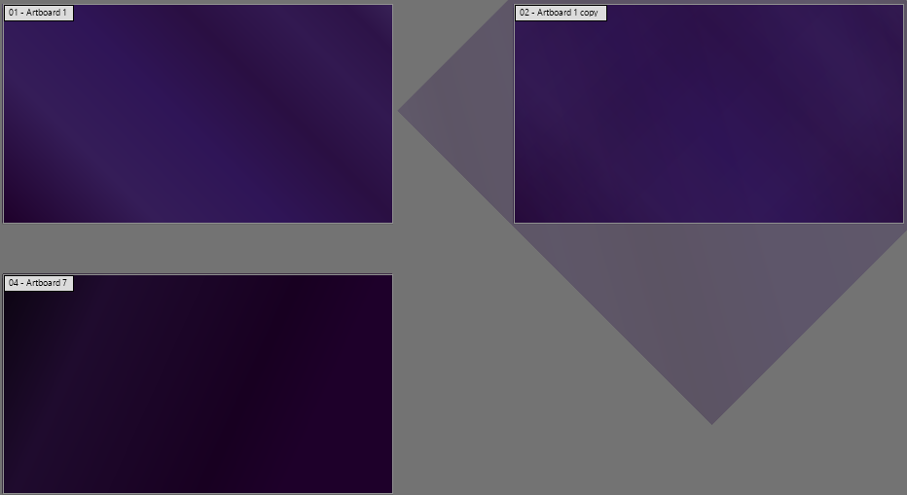 Etter eg var ferdig med planleggingsfasen starta eg med å sjå litt etter inspirasjon. Var litt bestemt på å ha ein svak gradient som bakgrunn for å få ein dybde i nettsida, ved å gjere dette trengte eg heller ikkje å bruke so mange solide boksar for å skapa variasjon i landskapet. Når det kom til gradient-nyansar, so var dei første fargane som kom i hovudet blått og lilla. Eg leika meg med begge fargane og kom fram til at djup lilla var den beste kandidaten for dette.

Som ein ser på bilete her, so har eg prøvd med nokre forskjellige lilla-gradientar. Når det skal seiast, so var dei meir lilla på eit IPS panel med true ADOBE RGB og ikkje sRGB panel/skjerm som laptoppen min har. Resultatet vil nok varriera frå pc til pc.

Etter å ha prøv litt, kom eg fram til at eg var mest nøgd med artboard 04, som er firkanten nede til venstre. Det var denne som ga meg mest den der «space vibe-en» som eg leite etter.

Ettersom at bakgrunnen er mørk, so gjor det det lett for meg med ein kontrast. Eg valde å bruka #F9F9F9 for tekst og bilder som skulle stå i kontrast til bakgrunnen. Eg prøvde dette og det funka ganske bra. Når det kom til sjølve layouten av sida, so tenkte eg først å ha med: ein «timeline/milestones», ein about, ein contact og ein med missions i menyen. Dette blei veldig plasskrevande og eg bestemte meg for å finna ein måte å få det til å sjå meir reint ut, ettersom at det va det eg var delvis ute etter. Eg kom fram til at kunne enkelt og greit legga til eit form i index-en samt at all kontaktinformasjon gjekk i footeren, eg følte også at det ikkje burde vere nødvendig med ein «about us» pga sånt forventar ivertfall ikkje eg å finna på ein microsite. Nett kva dei driver med er ganske åpenbart frå starten av.

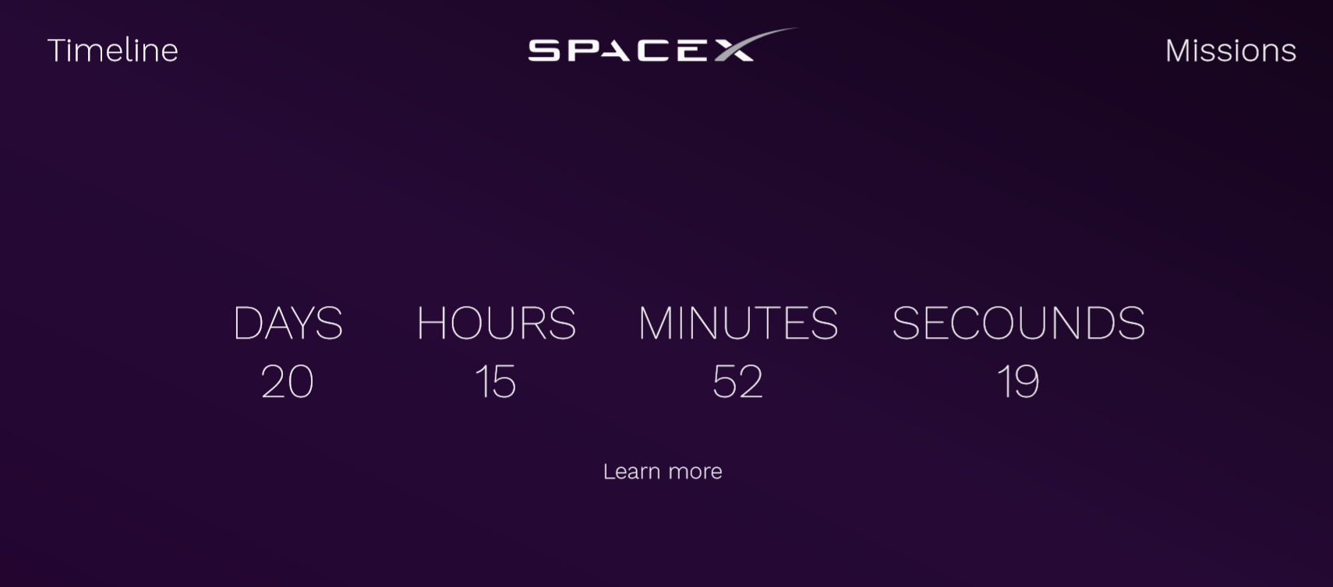 For å gjere nettsida so interessant som mogleg, tenkte eg at ein countdown til neste launch ville gjere susen, pga då starter det med at når ein kjem inn på sia so er det noko relativt stort som teller ned til noko, medan det står «learn more» under.

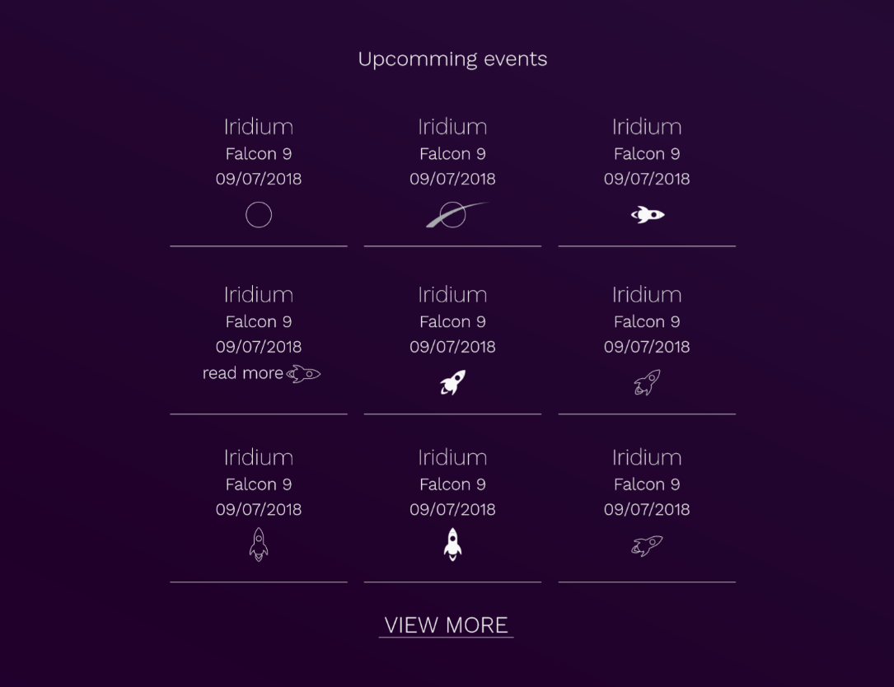Under nedtellinga so kjem ein til «Upcoming events», her skal då alle kommande oppdrag visa, og dersom det er fleire vil ein kunne trykka på «view more».

Etter dette kjem ein til form og footer.

Som ein kan sjå i upcoming events og form, so kan ein sjå at eg har vald å spela på ein border-bottom for å skilla ting, i staden for å bruke solide boksar eller fulle borders. Dette gjer etter mi meining eit meir reint og moderne design, og sia det er det som står i fokus når det er snakk om romfartøy, so føler eg at det naturleg å gjere det sånn her. På formen har eg gitt den ein liten transparancy, som rett og slett er for at når du trykker på den, so skal den bli kvit. Om den ikkje er godkjent skal den bli raud, med ein X og dersom den er godkjent skal den bli grønn med ein «checked». Fargane som blir brukt i denne formen, er testa opp mot gråtone, deuternopia, protanopia og blå-blindhet, som skal vera dei mest vanlige typane fargeblindhet.

Når ein hopper over til «missions», so vil dette vera ei side dedikert til kommande og forrige oppdrag. Ideen her er at du blir presentert for eit fåtall oppdrag, men at du kan trykke «view more» for å få fram 12 fleire missions. Dersom det ikkje er fleire missions å ta av, var ideen at knappen skulle bli nærmast usynlig med ein «curson:no-drop;» effekt for å vise på pc at denne ikkje kan trykkast på. Eg kom seinare fram til at det måtte nesten ve eit filter på «past missions» sia det du leiter etter er kanskje på motsatt side av all dataen som blei vist.

Timelines er vel kanskje den sia som endra mest på seg i forhold til det eg rekna med vs all dataen som faktisk var. Eg tenkte det var lite tekst og ein dato, men det som faktisk var, var ein tittel, dato, inn hold som til tider var veldig mykje, i tillegg til ein del linkar. Sett vekk ifrå dette, so var ideen at ein skulle ha strekar som delte dei, i staden for ein tomt mellomrom.

Eg bestemte meg for å ha berre disse tre sidene her, pga i staden for å ha ei dedikert sia som skulle visa informasjon om den launchen du vil lesa meir om, ville eg ha ein «pop-up box» på sia for å bruke den informasjonen ein allereie har henta ut. Dette gjer det også mykje meir praktisk for besøkende ettersom at ein slepper å måtte lasta inn 2 sider (inn på «om launch» og tilbake til missions). Måten eg ville vise dette på, var at ein rakett skulle komme frå bunnen tå skjermen med informasjon, og når du x-a den ut, skulle den fly vekk. Eg kjem tilbake til dette i kode-delen (**Spoiler alert:** dette gjekk dårleg).

Når det kjem til typografien, so falt eg pladask for «Acumin Variable Concept», men når eg såg prisen på den bestemte eg meg for å finna noko anna. Eg gjekk på google-fonts og prøvde å finna nokre skrifttypar som kunne passa. Eg endre opp med «work sans», som i vanlig tykkelse ikkje er spesielt elegant, men når ein minker tykkelsen til 100/thin, 200/extra-light, 300/light, so er det som at ein får ein ny type skrift. Eg kunne nok ha gått for Poppins eller montserrat, men ettersom eg har brukt dei ein mykje ville eg prøva ut ein annan font. Dei er relativt like i tynn form, men dei har sine forskjellar.

Sjølve nettsida

Til sjølve nettsida bestemte eg meg for å ikkje bruke bootstrap eller eit anna bibliotek, so difor laga eg mitt eiga bibliotek som er basert på flexbox. Dette betyr at dersom noko går gale, so er det ikkje ein script eller ein style ein eller annan plass som forstyrrer, men det betyr også at dersom noko ikkje funker so er det mi eiga skyld. Det skal seiast at denne gongen gjekk eg ikkje mobile first, pga eg ville laga eit design som skulle fungera på alle devices uten eit problem frå starten av. Difor laga eg mitt eiga «library» i CSS kvar eg brukte samme 12-kolonnesystemet som bootstrap, berre simplifisert.

Denne delen starta med å få visa den informasjonen eg ville frå SpaceX API. Informasjonen eg fekk av dei APIane eg valde er:

* Alle forige oppskytingar
* Alle kommande oppskytingar
* Den neste oppskytingen
* History/milestones

Etter dette starta eg på index fila. Menyen eg brukte er ein meny eg har brukt tidlegare, men som eg endra mykje på til denne sia. For at hamburgermenyen skulle passa til sia, so gjorde eg den tynn for å spela på dei elementa eg hadde planen om å bruka. Resten av sida på HTML og CSS deler var egentlig ganske rett fram. Boksane som var til innhold var tomme element som eg seinare skulle henta ut og putta informasjon i ved hjelp av JavaScript. Etter dette laga eg timeline og missions siene, som beggeto er to ganske tomme sider uten noko JSON/data.

For nedtellinga på index-sida, måtte eg ha eit script som henta ein dato og kunne visa den på sida på den måten eg ville. Dette fekk eg til ved at eg henta unix-datoen frå APIet og brukte funksjonane getDate, gethours, getMinutes, getSecounds. Dette er ein funksjon som går kvart sekund, med andre ord går den i ein intervall på 1 runde i sekuned, eller som det blir i JS: den kjører 1 gong per 1000 millisekund. For å visa dei på sida, so heiv eg kvar variabel i kvar sin p-tag under rett verdi(Days, Hours, Mintues, Secounds).

For «upcoming events» er det litt meir enn berre dette som skjer. Først brukte eg fetch for å henta verdiane for alle kommande oppskytingar. I denne fetchen kjører ein funksjon som tar med seg JSON-verdiane i tillegg til navnet til div-en/boksen det skal inn i. Denne funksjonen skriver ut nokre boksar i ein tom boks under nedtellinga. Det som skjer i denne funksjonen, er at med JSON-dataen som blir sendt med til funksjonen, so henter den datoen i unix og formaterer den til dd/mm/yyyy format, deretter skriver den ut ein boks med:

* Tittelen/oppdragsnamnet
* Rakketnamnet
* Datoen
* Ein liten rakett som ein kan trykkja på

Den rakketten som blir generert, har ein funksjon på seg. Det denne funksjonen gjer, er at når ein trykker på den, so kommer det opp ein boks på skjermen med informasjon om denne oppskytinga. For kommande oppskytingar er det diverre veldig lite informasjon, men ein får nok til at ein blir litt klokare. Ein får opp oppdragsnamn, oppskytingsnummer, rakettnavn og kvar den skytest opp. På førre oppskytingar darimot, skjer det mykje meir magi. Førre oppskytingar viser berre på «Missions», men sia den bruker samme funksjon som på index sia, so går eg gjennom denne før formen.

På førre oppskytingar viser sjølvsagt den samme informasjonen som på kommande. Det første den gjer, er å sjekke om det er ein gammal eller kommande oppskyting, dette bestemmer den ved at det blir sendt med ein string(tekst) for kommande og ein annan for førre oppskytingar sia dei er to forskjellige verdiar. Dette gjer den fordi den andre verdien som blir sendt med funksjonen er oppskytingsnummeret som du trenger for å finne resten av informasjonen til den oppskytinga du vil veta meir om, under ser du kva som er meint.

function flightFunction(flightNumber,type){

if(type == "upcommingEventsContent"){

var obj = upcommingLiftoffs.find(function(obj){return obj.flight_number === flightNumber;})

}

if(type == "pastEventsContent"){

var obj = previousLiftoffs.find(function(obj){return obj.flight_number === flightNumber;})

}

}

Ettersom at ein no har funne oppskytinga si, so er neste steg å formatere datoen for den skal skrivast ut. Etter dette er det ein god del «if-setningar» sia dei eldre oppskytingane har ikkje alle veriane som dei nye oppskytingane har. Einaste linken som skapte ein del problem var youtubevideoen. Sia linken som var vedlagt, var ein video av typen «watch» som må visast på youtube.com(om eg ikkje tar feil) måtte den gjerast om til ein «embed» video. Måten dette blei fiksa på, var at eg fann ein regex som var laga for å hente ut video-iden til ein youtube video og daretter la eg iden til i ein string med embed youtubelink som mangla id. Etter dette blir all informasjonen skrevet ut i den kvite boksen som blir generert når du trykker på ein rakket som høyrer til ein oppskyting. Denne funksjonen kjører ein funksjon igjen som sentrerer «patchen/logoen» til kvar oppskyting. Dersom den ikkje har ein patch, viser logoen, som er sentrert etter bokstavenes faktiske bredde, og ikkje bredden med «buen fra X-en». Det aller siste som blir generert er ein mørk bakgrunn bak boksen med informasjon i. Denne boksen kan trykkast på sånn at alt forsvinner, i tillegg til ein X oppe i høgre hjørna. Denne kjører ein funksjon som sletter alt som er blitt generert etter du trykte på «vis mer raketten».

Formen som er på indexsida er eit enkelt form som består av både HTML5 validation og JS validation. Navn, etternavn, subject og message er ikkje noko fancy regex ettersom at når det gjelder dei to første so er det nok nokon i verden som heiter berre ein bokstav, subject kan vere ein bokstav pga.. det er ikkje alltid du trenger ein superlang subject. Kommentar/melding kunne nok ha hatt ein minumum på 10teikn, men tenkte det var lika greit at den var sånn. Emailen har ein regex for at ein må ha noko fø @, noko etter, og minst to teikn etter .(f.eks [marius@noroff.no](mailto:marius@noroff.no)). Nummeret er nok litt upraktisk ettersom den tar berre 8 tal, men det er pga eg lagde den berre for norske nummer. Her kunne det nok ha vert ein «nasjonalitet-picker», men det har ikkje blitt gjort grunna tida. Dersom disse ikkje stemmer når du skriver i dei, so blir dei raude med ein X, og dersom dei stemmer blir dei grønne med ein «check».

Timelinen er nok den enklaste av alle funksjoanen på sia. Denne henter all dataen som fintes i «history» APIen og displayer den på sia. Det mest avanserte her er nok det at du kan sortere lista. Den starte på 2018 og går til 2008, men dersom du heller vil ha gammal først, so kan du velge det øverst på sida. Problemet med denne sida er at dei fleste punktene er korte og greie og ser nåke lunde ut, men so er det 1 boks med mykje tekst. Det som kunne ha blitt gjort her er å laga ein funksjon som korter ned innholdet og lager ein «view more» knapp for å vise alt dersom ein er interessert i å lesa. Det ser gale ut, men det er ikkje so mykje meir å gjera med den. Det er også den einaste av alle punkta.

Det som ikkje gjekk etter planen

Det er ein ting virkelig ikkje gjekk etter planen med denne eksamen, som endte opp med å ta alt for mykje tid. Som eg nemnde i designdelen so syntes eg det kunne bli kult med ein rakett som flydde inn på skjermen med informasjon og flydde ut av skjermen med informasjon. Ideen var kul, tenkte eg. Difor brukte eg mange timar på å få ein funksjon som først viste ein rakett som gjekk frå «off-screen» til «on-screen». Dette tok meg kanskje to dagar, pga det var problem med margins som måtte plussast på, pga ein kan visst ikkje sette margins to ganger av ein eller annan grunn. I tillegg til dette laga eg bakgrunnen som skulle «animeres ut» og ikkje berre forsvinne med ein gong ein trykte på den. Tredje dagen eg driv med dette, so fekk eg til å visa tekst på rett måte i tillegg til å ha den «scroll-able». Når eg sjekka skriften på mobil var jo dette krise, pga skriftstørrelsen måtte settast via JS og ikkje CSS pga em og prosent og alt mulig gjekk dårlig, sjøl om ein sammenligna iPohne 5 og iPhone 6 var blei dei feil i forhold til kvarandre. Når eg da starta på fjerde dagen innsåg eg kor mykje meir bal dette ville bli. Difor fekk eg endå mindre tid, når eg allereie hadde eit tidspress på meg.

Målgruppa

Målgruppa mi var personar i alderen 15-30. Dette er ikkje pga dei er mest teknologisk avanserte, men pga eg trur personlig at heile «space-hypen» er der hos de som er litt eldre. Kan godt vere eg tar feil, men føler at «starwars» og «star trek»-generasjonen var sist generasjon. Interessen er relativ stor enda, men kanskje ikkje på samme nivå. Dette betyr at denne sia er for å vekke interesse hos de som er litt yngre.

Pga målgruppa mi er personar som både bruker mobil og pc hyppigt, er det viktig at sia er retta mot begge. Hovudproblemet med dette er at spacex.com ikkje støtter mobiler. Dermed, pga mi begrensa tid med eksamen, blei det jobba mest med pc-versjonen(kommer tilbake til dette i «opsummering»). Sia målgruppa er so yng, so er det viktig at det er litt stilreint og at det er farger. Eg vil tørra å påstå at det apellerer litt meir til yngre enn eldre. Det er litt viktigere at ting er «smooth», derfor er det litt transition på diverse ting for å gje dei ein animert følelse og ikkje ein statisk følelse. Det at eg har spelt ein del meir på strekar, enn boksar gjer og eit meir smooth inntrykk.

På «upcoming» og «past missions» står det ikkje «view more» nokon plass. Dette er fordi at sia raketten går igjen so mykje som den gjer, i tillegg til at den er på samme plass kvar ein forventar ein «view more» knapp, so er den eit bilde av ein rakett som går oppover i staden. Dette er mogleg å gjera ettersom generasjonen er so yng.

Det kan vera eg overvurderer «min generasjon», og forventer for mykje av dei ettersom eg er over gjønnomsnittet teknisk av meg + det er eg som har laga dette og veit korleis det fungerer. Eg skulle ha hatt ein brukartesting med, men dette blei det diverre ikkje tid til.

Oppsummering

Personlig syns eg denne eksamen gjekk mykje dårlegare enn forventa. Det er fult og heilt mi eiga skyld, men eg kan ivertfall begrunna det. Rett før eksamensperioden takka eg ja til fulltid-stilling hos KryptoVault og var godsinna på at dette skulle gå bra. Eg trivest rett og slett so bra, at eg endte opp med å nedprioritere eksamensoppgåva mi uten at det var planen. Difor har eg ikkje fått tid til:

* Å gjere sida so teknisk avansert som eg ville, med ein form som faktisk fungerer og at ting er so responsivt som det burde vera
* Brukartesting
* Ikondesigning
* Meir avansert planlegging, pga eg visste det blei litt dårleg tid
* Ein meir avansert timeline, å ha ein «mini-tidslinje» på siden til høgre eller venstre på ivertfall desktop hadde vå praktisk
* Ein skikkelig validert form, den er litt for basic for min prefferanse
* Animering/transition av endå fleire ting for optimal følelse av flyt

Kjelder

API: <https://github.com/r-spacex/SpaceX-API/wiki>

Rakett icon: <https://www.svgrepo.com/svg/152249/space-rocket>

Logo: <https://upload.wikimedia.org/wikipedia/commons/d/de/SpaceX-Logo.svg>